


Uputstvo za upotrebu
Mali parni sterilizator
AMI-17B/23B

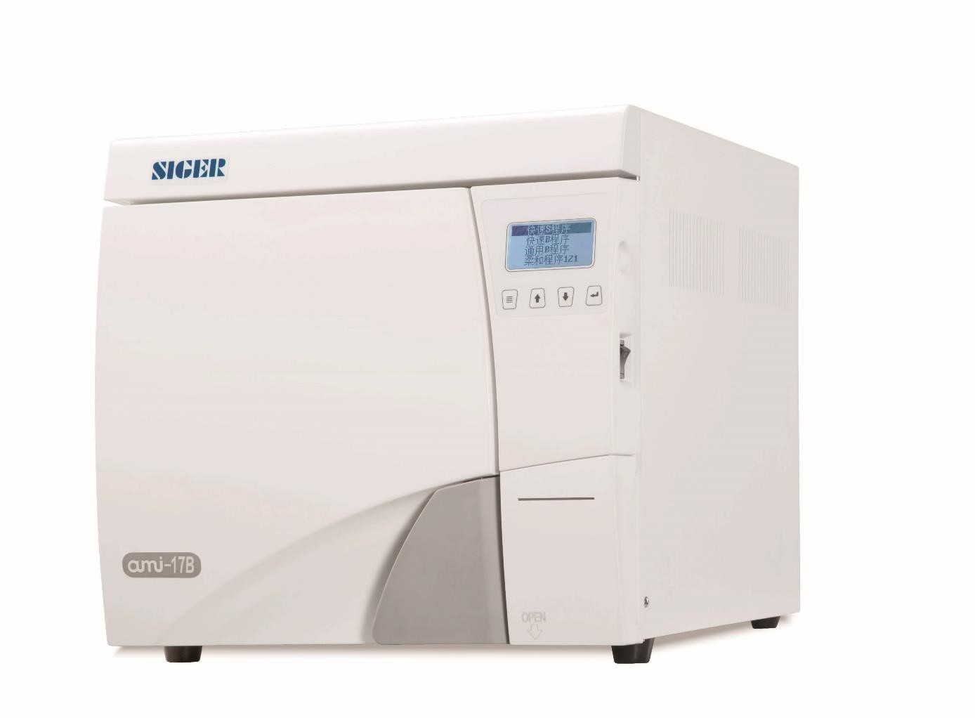

Podaci o korisniku
Molimo vas proverite broj modela i broj proizvođača na poleđinni ovog sterilizatora. U slučaju greške, pozovite vašeg distributera ili našu kompaniju. Ukoliko u budućnosti dođe do greške u radu našeg proizvoda obavezno prilikom prijave kvara svom distributeru saopštite broj vašeg parnog sterilizatora.
Small steam sterilizer
Model: AMI-XXX Working Pressure: 250kPa(2.5 Bar)
: XXXXXX Input: AC230V
Year: XXXXXX Frequency： 50Hz
Volume: XXX Power Consumption: 16A
OPERATION MODE: Continuous operation with intermittent loading

Zhuhai Siger Medical Equipment Co., Ltd.
Building 2, No.1 Chuangxin Yi Road, Tangjiawan Town, Zhuhai City, Guangdong Province, P.R. China


MAECOLUX SA
54, Rue de la Montagne L-3259 BETTEMBOURG - G.D.
LUXEMBOURG






03/2018

Obavezno pročitajte sva bezbednosna i radna uputstva iz ovog priručnika pre upotrebe Siger sterilizatora. Ovo uputstvo sadrži važne sigurnosne informacije i mora vam uvek biti dostupno.
Obavezno sprovodite odgovarajuće održavanje i servisiranje u skladu sa operativnim procedurama. Ovaj proizvod je sterilizator Klase B sa višestrukim frakcionim prevakumskim koracima.
Proizvod odgovara standardima koji se odnose na komprimovane uređaje, kao i zakonski propisanim standardima. Ukoliko se vaš sterilizator pokvari tokom rada, pozovite lokalnog distributera ili našu kompaniju. Mi ćemo vam pružiti kvalitetno servisiranje i pomoć.
Servisni rok: 5 godina

Sigurnosne informacije

- Ne koristiti za sterilizaciju tečnosti.

Kabl napajanja i priključak
  - Koristite isključivo originalni kabl napajanja i originalni priključak.
  - Ne uključujte uređaj ukoliko je kabl napajanja oštećen.
  - Ubacite kabl u priključak 230V AC. Ne koristite AC napajanje van naznačene voltaže, jer može doći do požara ili električnog udara.
  - Ne izvlačite/ubacujte kabl mokrim rukama.

Instalacija i montaža
  - Ne stavljajte uređaj na nestabilnu podlogu kao što je klimav pod, podlogu pod nagibom ili vibrirajuću podlogu.
  - Ne blokirajte poklopac vrata sterilizatora, ventilacione otvore ili izvode radijatora.
  - Ne stavljajte teške predmete ili posude iz kojih može iscuriti tečnost na sterilizator.
  - Ukolliko duže vreme ne koristite uređaj isključite napajanje.
Završetak programa
  - Ne otvarajte vrata nasilno.
  - Izvadite tacnu koristeći ručku. Ne dodirujte sterilisani predmet, komoru ili vrata jer može doći do opekotina.
  - Kada vadite sterilisani predmet iz komore proverite da li je vrećica za pakovanje oštećena. Ukoliko jeste, ponovo spakujte i sterilišite predmet.

Vađenje sterilisanog artikla
  - Ne otvarajte vrata nasilno.
● Izvadite tacnu koristeći ručku. Ne dodirujte sterilisani predmet, komoru ili vrata jer može doći do opekotina.
- Kada vadite sterilisani predmet iz komore proverite da li je vrećica za pakovanje oštećena. Ukoliko jeste, ponovo spakujte i sterilišite predmet.
U slučaju opasnosti
- Ukoliko para curi ili se vrata otvore u toku trajanja programa, isključite sterilizator sa napajanja, udaljite se 3m od uređaja i pozovite vašeg distributera.
- U slučaju spontanog paljenja odmah prekinite napajanje i upotrebite aparat za suvo gašenje požara.

Servicing
- Mašinu može servisirati samo ovlašćeno lice.
- Servisirajte prema unapred određenim servisnim intervalima, npr.2000 ciklusa ili 2 years.

Rukovanje
      - Ovaj uređaj moraju istovremeno koristiti dve osobe.
      - Koristite odgovarajući alat za rukovanje.
Greška
      - Ukoliko se tokom rada više puta pojavi poruka o grešci, isključite uređaj sa napajanja.

Korišćeni simboli

 | Čuvati od vlage |  | Lomljivo
 | Ova strana gore |  | Ograničenje vlažnosti okruženja
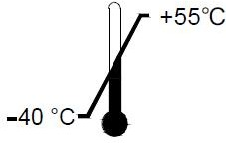 | Temperaturni limit okruženja | 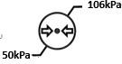 | Ograničenje atmosferskog pritiska u okruženju
 | Ne slagati jedno na drugo |  | Pogledati prateću  dokumentaciju
 | Ne bacajte elektronske uređaje sa komunalnim otpadom. U skladu sa propisima, nakon isteka roka trajanja uređaj se odlaže u skladu sa lokalnim propisima za zaštitu od zagađenja okoline. |  | Klasa: Klasa B Tip 1
 | Proizvođač |  | Datum proizvodnje
 | Ovlašćeni predstavnik za Evropsku Uniju |  | CE znak
 | Serijski broj

Sadržaj
Poglavlje I Opis performansi 6
1.1 Opšte informacije i mere opreza 6
1.2 Karakteristike proizvoda 6
1.3 Tehnički parametri 8
Poglavlje II Opis opreme 9
2.1 Lista pakovanja 9
2.2 Prikaz opreme 10
2.3 Radni panel i ikonice 11
2.4 Snabdevanje vodom 11
2.5 Koristan prostor u sterilizatoru 12
2.6 Priključak za struju i uključivanje uređaja 12
Poglavlje III Program sterilizacije 14
3.1 Priprema pre sterilizacije 14
3.2 Odabir programa 16
3.3 Početak programa 17
Poglavlje IV Čuvanje i prenos podataka 20
4.1 Podaci o sterilizaciji 20
4.2 Format podataka o sterilizaciji 20
4.3 Format štampanih podataka 22
Poglavlje V Podešavanja 23
5.1 Podešavanje datuma i vremena 23
5.2 Podešavanje jezika 23
5.3 Brojač ciklusa 24
5.4 Podešavanje parametara (Napredno) 24
5.5 Podešavanje jedinica (Napredno) 24
5.6 Podešavanje zagrevanja (Napredno) 25
Poglavlje VI Servisiranje i podešavanja 26
6.1 Čišćenje 26
6.2 Pražnjenje 27
6.3 Čišćenje filtera 27
6.4 Zamena osigurača 28
6.5 Čišćenje zaptivnog prstena 28
6.6 Podešavanje vrata sterilizatora 29
Poglavlje VII Testiranje 30
7.1 Vakuumski Test 30
7.2 B&D Helix Test 30
Poglavlje VIII Instalacija i podešavanja 31
8.1 Neophodni uslovi na mestu instalacije 31
8.2 Specifikacija prostora 32
8.3 Priključci 33
Poglavlje IX Elektromagnetna kompatibilnost 34
Tabela sa šiframa grešaka 35
Električna šema 36
Hidraulična šema 37

Poglavlje I Opis performansi
Sadržaj poglavlja ● Kako pravilno koristiti uređaj
● Prednosti uređaja

1.1 Opšte informacije i mere opreza
● Uređaj se koristi u medicinskim organizacijama, biomedicinskim istraživanjima i drugim mestima gde postoji potreba za čestom sterilizaacijom. U skladu sa pravilima standarda GB-YY/T 0646 i DIN EN 13060, ovo je uređaj klase B, mali parni sterilizator za sterilizaciju predmeta kao što su oftalmološki instrumenti i dentalni instrumenti koji podnose komprimovanu vrelu paru.

 Upozorenje
- Uređaj se može koristiti samo u navedene svrhe. Odgovarajući dodaci za uređaj preporučeni su od strane kompanije SIGER. Za upotrebu drugih dodataka, konsultujte se sa vašim distributerom.
- Samo profesionalci mogu koristiti uređaj za sterilizaciju.
- Uređaj se može koristiti za sterilizaciju predmeta i pakovanih materijala i tkanina koji su pogodni za parnu sterilizaciju prema specifikaciji proizvođača.
Usled nepoštovanja ovih napomena može doći do kvara na uređaju.

1.2 Karakteristike proizvoda
Pripremno vakuumiranje iz 3 koraka Kombinovanjem predhodnog vakumiranja i vakumskog sušenja ovaj uređaj omogućava da zasićena para temeljno prodre u tanke cevi i tkanine kroz brojne postupke koji predhode vakuumu, što omogućava sterilizaciju različitih komplikovanih uređaja i kontaminanata.

Veća efikasnost Vodeći sistem usmerene cirkulacije vrelog vazduha (HAFC) i poboljšan
sistem separacije hlađenja, unapređuju zagrevanje i sušenje i time skraćuju čitav ciklus sterilizacije.

Sistem usmerene cirkulacije Generator pare proizvodi vruć vazduh tokom procesa sušenja, što precizno kontroliše računarski procesor i dodeljeni senzor za prinudno usmerenu ventilacionu komoru. Temperatura u komori održava se iznad 120°C u fazi sušenja. Ovaj sistem sprečava ulaženje sobnog vazduha u komoru i stvaranje kondenzacije na sterilisanom predmetu i u komori. Rezultat toga je smanjeno vreme sušenja, čime se smanjuje i čitav ciklus sterilizacije i pojačava efekat sušenja.
Nezavisno snabdevanje vodom | Uređaj ima individualni sistem snadbdevanja vodom, gde korišćena voda  direktno odlazi u spremnik za korišćenu vodu, čime se izbegava stvaranje nečistoća.
Sigurnosni uređaj | Sterilizator neprekidno prati pritisak i temperaturu u komori. Preciznost izmerene temperature je do 0.1°C, a pritiska 1mb.
Bezbedan rad | Kada su vrata otvorena, mikroprekidač na vratima detektuje položaj vrata sve vreme. Ukoliko postoji razlika u pritisku, sprovedi se kompenzacija pritiska u komori sve do potpunog otvaranja vrata. Ovaj uređaj istovremeno proverava dotok i kvalitet vode. Sistem procene procesa inkorporiran je u elektronskom delu uređaja. Tokom rada programa, ovaj sitem međusobno upoređuje programske parametre, kao što su temperatura, vreme i vrednosti pritiska, prati granične vrednosti svakog parametra i kontroliše/garantuje sigurnu i efikasnu sterilizaciju. Sistem praćenja proverava funkcionalnu pouzdanost komponenti uređaja i interakcije među komponentama. Ukoliko vrednost bilo kog parametra pređe utvrđeni limit, na ekranu uređaja pojaviće se upozorenje i poruka o grešci. U slučaju nužde, program se automatski prekida. U tom slučaju, obavezno obratite pažnju na informacije na ekranu.
Funkcionalni test | U svakom trenutku mogu se sprovesti drugi funkcionalni testovi. Vakuum test  program koristi se za detekciju curenja u sistemu; B&D test program proverava da li adekvatna količina pare prodire u pore materijala tokom sterilizacije.
Beleženje podataka | Ovaj uređaj poseduje internu memoriju. Svi podaci o radu programa čuvaju  se automatski.
Nakon završetka programa, možete čitati podatke u fajlovima odmah ili kasnije.
Ukoliko želilte, možete prebaciti ove podatke na neke od eksternih medija (na primer štampač, USB ili računar).
Normalni radni uslovi Za normalan rad uređaja neophodni su sledeći uslovi okruženja:
    - Ambijentalna temperatura: 5°C～40°C;
    - Relativna vlažnost: ne više od 85%;
    - Atmosferski pritisak: 70kPa～106kPa

1.3 Tehnički parametri
Model | AMI-17B | AMI-23B
Zapremina komore | 17L | 23L
Dimenzije | 560mmx450mmx450mm | 5600mmx450mmx450mm
Neto težina | 47kg | 49kg
Način otvaranja vrata | Manual | Manual
Radni pritisak | 250kPa(2.5 Bar)
Napajanje | AC230V
Frekvencija | 50Hz
Potrošnja | 16A
Osigurač | 16A 205V
Kapacitet rezervoara sa čistom vodom | 4.5 L

Poglavlje II Opis opreme
Sadržaj poglavlja ● Standara lista pakovanja i dodatne opcije
- Interne i eksterne komponente sterilizatora
- Upoznavanje sa osnovnim parametrima
- Upoznavanje sa ikonicama na korisničkom interfejsu
- Mere opreza za start i zatvaranje vrata
- Snabdevanje vodom

2.1 Lista pakovanja

Br. | Šifra materijala | Opis |  | Količina(kom)
1 | 7.770BZ030A0 | Uputstvo za upotrebu |  | 1
2 | 7.770BZ007A0 | Garantni list |  | 1
3 | 7.770BZ019A0 | Sertifikat o usklađenosti |  | 1
4 | 4.02.470MJ00035 | USB disk (1G) |  | 1
5 | 4.05.470SG209A0 | Kabl napajanja |  | 1
6 | 2.03.270MJ068A0 | Ručka tacne |  | 1
7 | 6.04.670MJ084A1 | Tacna (17L) |  | 3
8 | 2.70.270MJ109A1 | Tacna (23L) |  | 3
9 | 2.70.270MJ108A2 | Korpa (23L) |  | 1
10 | 6.05.670MJ051A1 | Korpa (17L) |  | 1
11 | 4.04.470MJ00034 | ※ | Odvodna cev sa brzim priključkom | 1
12 | 4.03.430GJ00500 | ※ | Inbus ključ za poklopac komore | 1
13 | 4.70.470MJ00003 | ※ | Plastični filter (rezervoar čiste vode) | 1
14 | 4.01.470BA16520 | ※ | Osigurač (16A 250V) | 1
15 | 4.70.270MJ109A0 | ※ | Metalni filter (komora) | 1
 |  |  | Opciono
1 | 6.04.670MJ084A1 | Tacna (17L) |  | 3
2 | 2.70.270MJ109A1 | Tacna (23L) |  | 3
3 | 4.02.470MJ00009 | Ugrađeni štampač |  | 1
4 | 4.02.470MJ00042 | Eksterni štampač |  | 1
※ Odnosi se na rezervne delove i posebne alate za svakodnevno održavanje, molimo vas čuvajte ih pravilno

Napomena: Usled stalnih istraživanja i unapređenja proizvoda, zadržavamo pravo na izmenu svakog dela mašine bez predhodnog obaveštenja.

Kada uređaj i njegovi delovi postanu otpad moraju se pravilno odlagati ili predati profesionalcima iz oblasti odlaganja otpada. Neselektivno odlaganje ovakvog otpada je zabranjeno jer izaziva zagađenje okoline i druge opasnosti.

2.2 Prikaz opreme
Prednji izgled
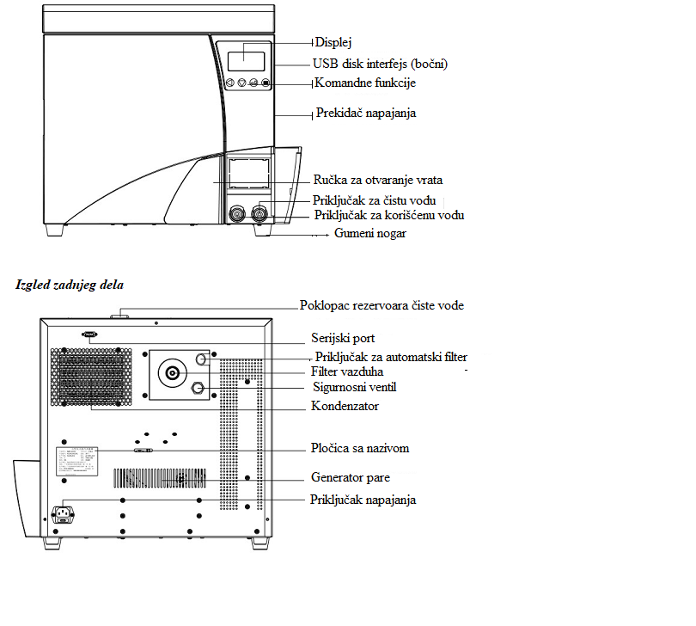

Priključak za automatski filter predstavlja interfejs za opcione dodatke.

2.3 Radni panel i ikonice
Operativni interfejs
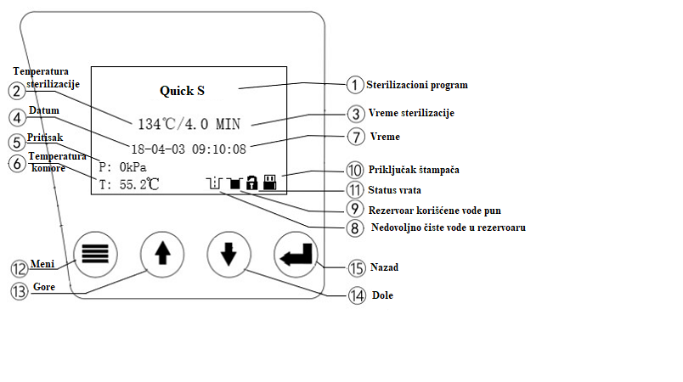

2.4 Snabdevanje vodom

Pročišćena demineralizovana voda Sterilizator generiše paru iz demineralizovane pročišćene vode koja dolazi iz internog rezervoara.

Interni rezervoar za snabdevanje Ukoliko se za snabdevanje vodom koristi rezervoar, morate dodati vodu
ručno i koristiti standardnu vodu u skladu sa Aneksom C standarda DIN 13060. Minimalna potrošnja vode na brzom programu je 250ml, a maksimalna potrošnja vode na univerzalnom programu pri max.opterećenju iznosi 1L. Kada se oglasi alarm za količinu vode u rezervoaru, preostala količina vode je oko 500ml. (Preporučuje se upotreba vode koja ima elektroprovodljivost manju od 15μs/cm). Ispraznite rezervoar ukoliko nećete koristiti uređaj duže vreme. Rok trajanja rezervoara je 1 nedelja. Ukoliko se voda ne koristi nakon 1 nedelje, obavezno zamenite prošćenu vodu

Broj sterilizacionih ciklusa Kapacitet rezervoara sa čistom vodom je 4.5L. Pun rezervoar čiste vode
omogućava sprovođenje 5-6 ciklusa sterilizacije.

2.5 Koristan prostor u sterilizatoru
Prikaz | 17L | 23L
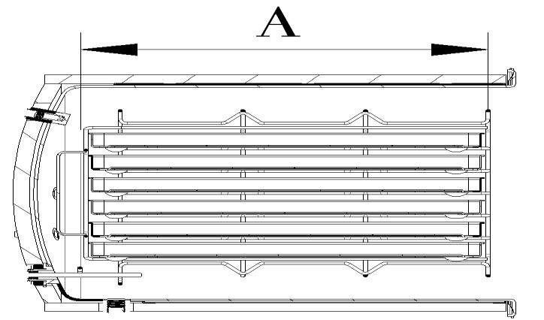 | A=290mm | A=390mm
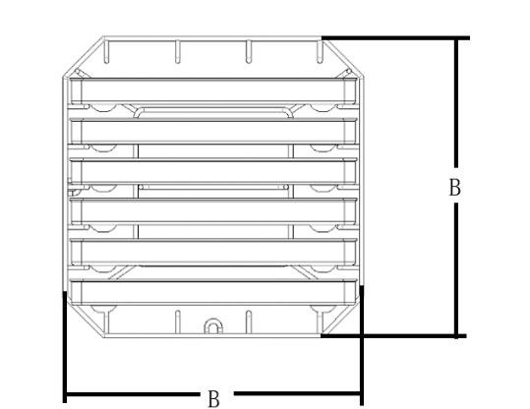 | B=195mm | B=195mm
Korisna zapremina | 11L | 15L

2.6 Priključak za struju i uključivanje uređaja

Napajanje

Opasnost
Poštujte sledeća uputstva kada dodirujete kabl napajanja i utičnicu:
 Ne uključujte kabl u dodiru sa vodom. Čuvajte se električnog udara.
Isključite struju pre priključivanja uređaja; u suprotnom, može doći do kratkog spoja i požara.
Ne izvlačite nasilno kabl jer može doći do prekida žica ili požara usled kratkog spoja.
Ne uplićite i ne modifikujte kabl napajanja.
Ne stežite kabl napajanja.
Čuvajte kabl i uređaj dalje od izvora toplote.
Ne štitie kabl oštrim predmetima.
U slučaju oštećenja na kablu ili priključku isključite uređaj. Kabl mogu zameniti samo ovlašćena lica.

Usled nepoštovanja navedenih mera, može doći do oštećenja kabla napajanja i priključka, kao i
kvara na samom uređaju ili strujnog udara i požara koji mogu imati ozbiljne posledice.

Uključivanje Priključite kabl napajanja i okrenite prekidač napajanja. Uređaj sprovodi samotestiranje a zatim prelazi u glavni korisnički meni.
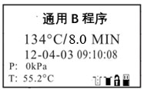
Samo-provera Uređaj vrši samotestiranje nakon uključenja kako bi utvrdio status.
Očitavanje nivoa vode Temperaturni senzor očitava temperaturu, a senzor za vodu proverava da li u rezervoaru ima dovoljno vode za rad sterilizatora.
Zagrevanje Komora se zagreva nakon ukjlučenja. Tek kada dostigne potrebnu temperaturu, može se započeti postupak sterilizacije.
Izgled glavnog menija Ekran sa prikazom glavnog menija pojavljuje se nakon podizanja sistema, i prikazuje status vrata, nivo vode, dostupne opcije sterilizacionih programa, datum, vreme, itd.

Napomena: Pre upotrebe sterilizatora, kao i svaki pud kada ikonica za nizak nivo vodezasvetli, dopunite rezervoar za čistu vodu destilnovanom vodom.
.

Poglavlje III Program sterilizacije
Sadržaj poglavlja ● Priprema pre sterilizacije
- Karakteristike artikala za sterilizaciju
- Funkcije različitih programa
- Početak programa sterilizacije
- Problemi tokom sterilizacije
- Mere opreza nakon sterilizacije

3.1 Priprema pre sterilizacije
Adekvatno snabdevanje vodom Za sterilizaciju korisnik mora pripremiti pročišćenu vodu(demineralizovanu).
Pročišćenu vodu možete kupiti ili instalirati dodatni uređaj za pročišćavanje vode koji isporučuje naša kompanija. Ukoliko želite da koristite druge pročišćivače vode, molimo vas da zatražite potvrdu od vašeg lokalnog distributera.

Priprema artikala Predmet koji se steriliše mora biti adekvatno očišćen i pravilno održavan.

Tkanine Postupajte strogo u skladu sa sledećim pravilima prilikom sterilizacije tkanina:
- Tretirajte i sterilišite tkanine u skladu sa preporukama proizvođača, i u skladu sa odgovarajućim standardima.
- Stavite tkanine paralelno, na određenoj distanci, zbog bolje cirkulacije pare.
- Tkanine moraju biti u profesionalnom pakovanju.
- Ne sterilišite mokre tkanine (vlaga unutar njih može oštetiti sterilizator)
- Tkanine ne smeju doći u dodir sa zidovima komore, jer sa njih mogu apsorbovati kondenzovanu vodu.
Usled nepoštovanja navedenih mera može doći do neefikasnog prodiranja pare u tkaninu.

Uređaji Prilikom sterilizacije uređaja postupajte strogo u skladu sa sledećim pravilima:

- Tretirajte i sterilišite uređaje u skladu sa preporukama proizvođača, i u skladu sa odgovarajućim standardima.
- Uređaj mora biti u profesionalnom pakovanju.
- Ne sterilišite uređaje sa vodom (vlaga može uništiti sterilizator).
- Dezinfikovane uređaje očistite demineralizovanom ili destilovanom vodom i obrišite.
Nepoštovanje navedenog može dovesti do neuspešne sterilizacije.

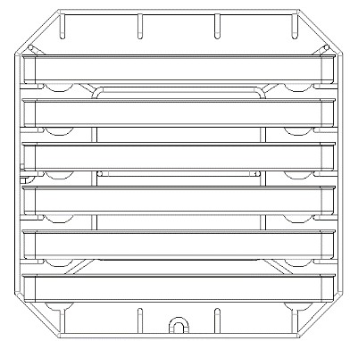
Pravilno postavljanje tacni Postavite sterilizacione tacne kao na slici sa leve strane

Sterilizator AMI sadrži 6 sterilizacionih tacni. Stavite spakovane uređaje na tacne za sterilizaciju.
Čvrsto pakovanje Kada su u pitanju čvrsta pakovanja, kao što je standardna
kutija za sterilizaciju, koristite aluminijumske, zbog visoke termičke provodljivosti aluminijuma koja ubrzava sušenje.

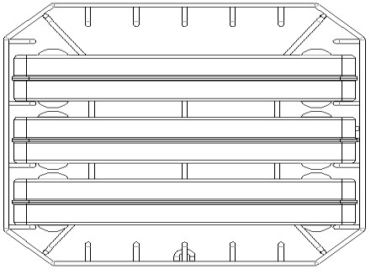
Metod proreda Rotirajte korpu za 90°, uparite po dve tacne licem u lice kako biste formirali kasetu i stavite ih na korpu kao što je prikazano na slici.. Kada su tacne naslagane u parovima nemojte blokirati prazan prostor, jer može doći do neuspešne sterilizacije uređaja.

Meko pakovanje Kod mekih pakovanja, stavite predmet na tacnu sa
određenim razmakom između. Nemojte gomilati pakovanja.

Maksimalna težina uređaja koji se mogu staviti u komoru prilikom jednog programa sterilizacije je:

Otpakovano | Spakovano
23L/17L: 7/5Kg | 23L/17L: 3.2/2Kg

Maksimalno opterećenje pojedinačne tacne:
17L tacna (instrumenti) | 23L tacna (instrumenti)
0.8kg | 1.1kg

U slučaju steilizacije otpakovanih artikala, sterilisani artikli moraju se odmah upotrebiti (ili u roku od 4 sata).

3.2 Odabir programa
Odaberite program za sterilizaciju u skladu sa različitim metodama pakovanja (17L)
Odaberite program u zavisnosti od potrebe
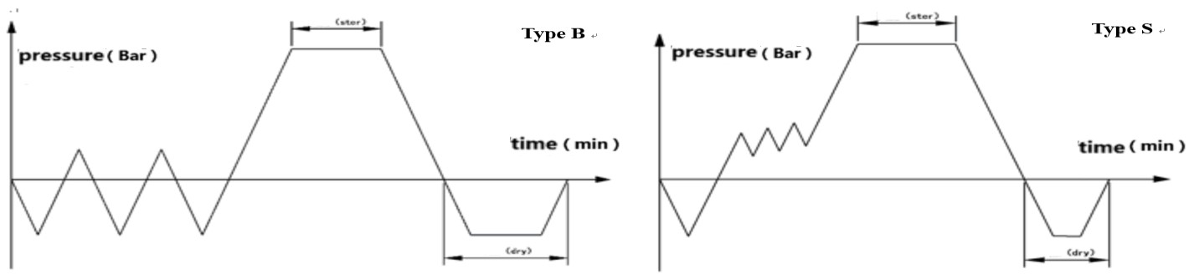
Kategorija testa | Universal B | Quick B | Quick S | Gentle 121℃ | Enhanced B
Na osnovu nivoa programa prema  DIN EN 13060 | B | B | S | B | B
Curenje vazduha | ● | ● | ● | ● | ●
Prazna komora | ● | ● | ● | ● | ●
Čvrsti artikli | ● | ● | ● | ● | ●
Čvrsti i porozni artikli | ● |  |  | ● | ●
Mali porozni artikli | ● |  |  | ● | ●
Potpuno porozni artikli | ● |  |  | ● | ●
Šuplji artikli B | ● | ● |  | ● | ●
Šuplji artikli A | ● | ● | ● | ● | ●
Jedno pakovanje | ● | ● |  | ● | ●
Duplo pakovanje | ● |  |  | ● | ●
Suvoća čvrstog artikla | ● | ● | ● | ● | ●
Suvoća poroznog artikla | ● |  |  | ● | ●
Temperatura sterilizacije | 134℃ | 134℃ | 134℃ | 121℃ | 134℃
Pritisak sterilizacije | 2.1bar | 2.1bar | 2.1bar | 1.1bar | 2.1bar
Vreme sterilizacije | 8min | 4min | 4min | 16min | 18min
Vreme sušenja(podesivo od 0~30min) | 12min(default) | 12min(default) | 4min(default) | 12min(default) | 12min(default)
Maksimalno opterećenje  (instrumenti/tkanine) | Instrumenti: 5kg  Tkanine: 2kg | Instrumenti: 5kg  Tkanine: 2kg | Instrumenti: 5kg  Tkanine: 2kg | Instrumenti: 4kg  Tkanine: 2kg | Instrumenti: 5kg  Tkanine: 2kg
(Polje primene sterilizacionih programa)
Tabela 1 Pregled sterilizacionih programa

Podrazumevano podešavanje vremena sušenja u sterilizatoru je podešeno na 12min, što omogućava efikasno sušenje sterilisanih predmeta. Skraćivanje vremena sušenja može dovesti do nedovoljne suvoće i uticati na vreme skladištenja sterilnih predmeta.

Odaberite programe testiranja (17L) u zavisnosti od zahteva testa:
Procedura | Opis funkcije | Zahtevi testa
Vakuumski test | Za merenje nivoa prodiranja vazduha u uređaj | Za suve i hladne uređaje (sobna temperatura) (Test bez opterećenja)
B&D test | Za testiranje prodiranja pare | Potrebna posebna oprema za test.
Helix test | Za testiranje prodiranja pare | Potreban poseban PCD.

3.3 Početak programa
Select cycle
User setting
Record
Print selection
O programu Funkcija i vreme potrebno za unos programa
Quick S
Quick B
Universal B
Gentle 121
objašnjeni su u delu 3.2 odabir programa i podešavanja gde su opisani i zahtevi programa. Pravilan postupak sterilizacije bira se prema artiklu koji se steriliše, načinu pakovanja predmeta za sterilizaciju kao i prema
Rad sterilizacionog programa ciljevima sterilizacije. Koristite za odabir procesa sterilizacionog programa, pritisnite za potvrdu i izlazak, pritisnite ukoliko ne želite da sačuvate i napustite program.

Pokretanje programa Odaberite željeni ciklus, pritisnite za potvrdu, a
zatim pritisnite , t i sterilizator će započeti program. Trajanje sterilizacije je oko 30-75 minuta.
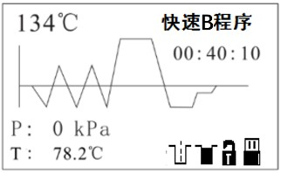
Operativni podaci u realnom vremenu Kada program počne, glavni podaci prikazuju se
ekranu, uključujući temperaturu i pritisak unutar komore, odbrojavanje i trenutnu fazu ciklusa kao i stanje sigurnosne blokade. Tokom rada podaci se sinhronizuju u realnom vremenu.
Tri glavne faze Čitav proces sterilizacije podeljen je u tri faze:
pre-vakuum, sterilizacija i sušenje.

Pre-vakuum Kada ciklus započne, uređaj prvo ulazi u fazu vakuumiranja tokom koje dolazi do izvlačenja vazduha iz komore, tkanine i šupljih instrumenata; nakon toga, zasićena para određene temperature ubrizgava se i steriliše artikle. Kao primer može poslužiti program Universal B: pritisak dostiže vrednost -0.8bar tokom tri koraka vakuumiranja, a 0.4bar nakon dva ubrizgavanja pare i konačno dostiže 2.1bar pri trećem ubrizgavanju pare.
Faza sterilizacije Faza sterilizacije počinje kada pritisak i
temperatura dostignu odgovarajuće podešene vrednosti. Kao primer može poslužiti progarm Universal B:
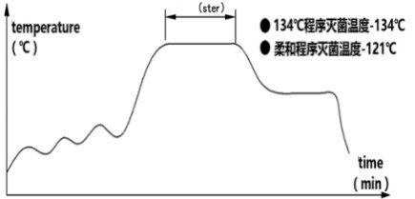
Temperatura ostaje na oko 134°C, dok je pritisak oko 2.1 Bar. Vreme čekanja varira u zavisnosti od programa. Na kraju faze sterilizacije dolazi do otpuštanja pritiska.
Faza sušenja Faza sušenja počinje nakon ispuštanja pritiska. Vreme sušenja varira u zavisnosti od odabranog programa. Vreme sušenja za svaki program može se produžiti u podešavanjima.
Prekid programa Korisnik može ručno zaustaviti program u toku. U slučaju hitne potrebe za sterilisanim predmetom tokom sterilizacije, možete privremeno prekinuti finalnu fazu sušenja, čime skraćujete ukupno trajanje sterilizacije. Postupak je sledeći: kada se završi faza čekanja i započne faza sušenja a pritisak je manji od 0kPa, tada pritisnite i držite u trajanju od 3s, sistem će prekinuti sušenje, direktno u poslednjem minutu izjednačavanja vremena.
Prekid tokom vakuumiranja U slučaju prekida programa tokom faze vakuumiranja, sačekajte da pritisak unutar komore dostigne normalan atmosferski nivo. Vrata komore ne mogu se otvoriti pre oslobađanja sigurnosne blokade.
Prekid tokom faze čekanja Kada dođe do prekida programa u fazi čekanja, sačekajte dok ne dođe do ispuštanja pritiska u komori. Vrata komore mogu se otvoriti samo kad se oslobodi sigurnosna blokada. Mala količina vrele pare i vode mogu izaći iz komore.

Držite distancu kako biste izbegli opekotine. Ukoliko prekinete program pre završetka faze čekanja, predmet neće biti sterilan; ekran će prikazati poruku da sterilizacija nije uspešna.
Prekid sušenja | Ukoliko je program prekinut tokom faze sušenja,  displej će obavestiti korisnika da je sterilizacija uspešno završena. Međutim, sterilisani artikal će još uvek biti vlažan.
Neuspešna sterilizacija
Ukoliko je program prekinut ručno ili zbog
sistemske greške pre završetka faze čekanja, to znači da sterilizacija nije završena uspešno.
Završetak sterilizacije Nakon završetka sterilizacije ekran će prikazaati prozor završetka ciklusa (Cycle Finished) sa prijatnom muzikom u pozadini. Sigurnosna brava automatski se otvara; korisnik tada može otvoriti komoru i izvaditi instrumente.


Opasnost
◼ | Koristite ručku za uklananje tacni.
◼ | Izbegavajte direktan kontakt sa sterilisanim instrumentima, poklopcem komore, komorom i korpom sa tacnama kako se ne biste opekli.
◼ | Svake godine validirajte efikasnost sterilizacije vašeg uređaja.
◼ | Pratite efekte sterilizacije.
 | Svaki ciklus sterilizacije mora biti testiran pomoću trake sa hemijskim indikatorom ili pomoću hemijskog indikatora (kartica). Biološki test sprovodi se najmanje jednom nedeljno.

Poglavlje IV Čuvanje i prenos podataka
Sadržaj poglavlja ● Značaj datoteke za čuvanje podataka o sterilizaciji
    - Odabir medija za čuvanje podataka
    - Kako pravilno interpretirati sačuvane podatke
    - Štampanje

4.1 Podaci o sterilizaciji
Važnost čuvanja podataka Veoma je važno zabeležiti podatke o uspešnom programu sterilizacije. Izveštaj o sterilizaciji sadrži podatke o programu, broj sterilizacije, parametre svake faze sterilizacije.
 |  | Svi podaci čuvaju se automatski na USB disk, a mogu se prebaciti i na druge medije. Podaci o sterilizaciji veoma su važna referenca za buduće procedure održavanja. Štampani izveštaji pripadajućeg štampača moraju se čuvati na sigurnom mestu kako bi se mogli pregledati, a informacije koje sadrže mogu se čuvati pola godine.
Mediji za čuvanje podataka |  | Dokumenta kreirana iz izveštaja o sterilizaciji mogu se prebacivati na tri  načina:
- USB disk,
- Ugrađeni printer (opciono)
- Eksterni printer (opciono)
Dodatno, korisnik može izvoziti dokumenta sa USB diska i štampati na računaru. (Za više detalja pogledati podešavanja)
USB disk |  | Uređaj se isporučuje sa USB diskom od 1GB USB
    - Čuvanje podataka o sterilizacionom ciklusu.
    - Ugrađena FLASH memorija velikog kapaciteta.
    - Transfer i preuzimanje podataka o sterilizaciji.
Eksterni štampač nalepnica Nakon sterilizacije, ukoliko odaberete opciju korišćenja eksternog
štampača za AMI, priključite ga na uređaj koristeći RS232 serijski port a zatim unesite količinu za štampanje u delu Print Selection. Svaki put kada uređaj završi sterilizaciju, štampač će odštampati odgovarajući broj etiketa sa podacima o sterilizaciji, koje se lepe na specijalne kese za sterilizaciju.

4.2 Format podataka o sterilizaciji
Ugrađeni štampač(opciono) Prema podrazumevanom podešavanju uređaja ugrađeni štampač štampa izveštaj o sterilizaciji. Svaki put kada se program završi (uspešno ili neuspešno), štampač automatski štampa detalje o ciklusu sterilizacije.

USB disk Po završetku svakog ciklusa, podaci će biti sačuvani na USB disku
u TXT formatu. Naziv dokumenta sadrži podatke o godini, mesecu, danu i broju ciklusa. Na primer, treći ciklus sproveden 9. januara 2018. godine biće označen kao 1801093T = yymmdd
+ broj ciklusa + uspešno/neuspešno, T za uspešno i F za neuspešno.
Slovo | A | B | C | D | E | F | G | H | J | K | L
Broj ciklusa | 10 | 11 | 12 | 13 | 14 | 15 | 16 | 17 | 19 | 20 | 21
Slovo | M | N | P | Q | R | S | T | U | V | W | X
Broj ciklusa | 22 | 23 | 24 | 25 | 26 | 27 | 28 | 29 | 30 | 31 | 32
Slovo | Y | Z
Broj ciklusa | 33 | 34
Kada broj ciklusa pređe 9, označavanje broj-slovo odgovara pravilu..

4.3 Format štampanih podataka
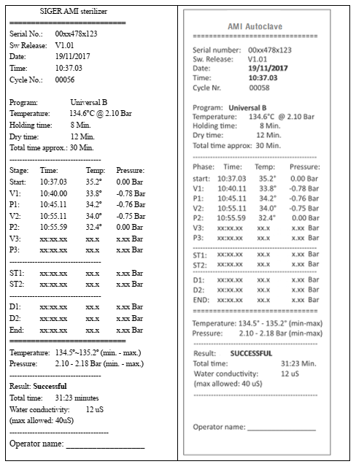

Poglavlje V Podešavanja

Sadržaj poglavlja ● Korisnička podešavanja
● Promena podešavanja
Select cycle
User setting
Record
Print selection

Pritisnite komandu u glavnom meniju. Odaberite User setting i pritisnite kako biste ušli u podešavanja datuma, vremena i jezika.

5.1 Podešavanje datuma i vremena
Za pravilno beleženje podataka, neophodno je tačno podesiti datum i vreme na uređaju. Podesite datum i vreme u skladu sa lokalnim vremenom kada prvi put
uključujete uređaj.
Date：18-05-25
Time：15:12:33
Language：English
Counter：15

- Pritisnite za odabir opcije datum/vreme, a zatim kliknite na komandu u glavnom meniju kako biste odabrali opciju za menjanje tih podataka.
- Za podešavanje parametara, pritisnite
- Kada podesite parametre pritisnite komandu za čuvanje i izlazak iz menija.
- Pritisnite ukoliko želite da otkažete izmene i izađete iz menija.

5.2 Podešavanje jezika
Date：18-05-25
Time：15:12:33
Language：English
Counter：15
U zavisnosti od destinacije izvoza, ponuđena su dva jezika koja mogu odgovarati korisnicima u većini zemalja. Postupak podešavanja jezika sistema je sledeći:

- Pritisnite komandu za podešavanje jezika,
- Zatim pritisnite komandu u glavnom meniju za izmenu podataka.
- Za podešavanje parametara pritisnite komandu
- Kada podesite parametre pritisnite komandu i izađite iz opcije.
- Za otkazivanje izmena pritisnite i izađite iz opcije.
Lista skraćenica za jezičke opcije
CHN | Chinese | ENG | English | ESP | Spanish | FR | French
CHN kineski ENG engleski ESP španski FR francuski

5.3 Brojač ciklusa
Brojač ciklusa koristi se za beleženje broja sterilizacionih ciklusa koje je uređaj obavio. Ti podaci predstavljaju osnovu za raspored servisiranja i olakšavaju održavanje koje sprovodi osoblje nakon prodaje. Total Counter prikazuje broj svih ciklusa koji su sprovedeni od samog početka. Korisnik ne može resetovati Total Counter.

5.4 Podešavanje parametara (Napredno)
Parameter
Ambient Pressure
Unit
Preheating
Pritisnite i držite i oko 5 sekundi kako biste uključili prekidač napajanja i ušli u napredna podešavanja. U ovom meniju, vreme sterilizacije i sušenja za svaki program mogu se podesiti odabirom parametara. Podesite sterilizaciju i vreme sušenja u skladu sa različitim potrebama za sterilizacijom.
- Pritisnite i odaberite program koji želite da podesite pa pritisnite

Quick S

Quick B

Universal B

Gentle 121

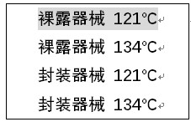
- Za podešavanje, pritisnite opciju
- Opseg podešavanja vremena sterilizacije:4-20(134℃)/20-60(121℃).
- Opseg podešavanja vremena sušenja:0-20min.
Holding Time: 04
Dry Time:02
- Nakon podešavanja, pritisnite komandu za čuvanje i izlazak.Vratite se na gornji interfejs. Ukoliko ne želite da sačuvate izmenjeni sadržaj, za izlazak iz menija pritisnite

5.5 Podešavanje jedinica (Napredno)
Parameter
Ambient Pressure
Unit
Preheating
Pritisnite i držite i oko 5 sekundi kako biste ukjlučili prekidač napajanja i ušli u meni za napredna podešavanja. Jedinice za pritisak i temperaturu razlikuju se u zavisnosti od zemlje i regiona. Ovde možete odabrati jedinicu i kliknuti komandu za podešavanje.
- Pritisnite , odaberite jedinicu koju želite da izmenite a zatim pritisnite komandu
za ulazak u podešavanja.
P: Bar
T: ℃
- Za podešavanje parametara pritisnite
Jedinice za pritisak: kPa / bar
Jedinica za temperaturu：℃
- Kada završite sa podešavanjima pritisnite komandu za čuvanje i izlazak. Vratite se na gornji interfejs. Ukoliko ne želite da sačuvate izmene pritisnite za izlazak iz menija.

5.6 Podešavanje zagrevanja (Napredno)
Parameter
Ambient Pressure
Unit
Preheating
Pritisnite i držite i oko 5 sekundi, uključite prekidač napajanja i uđite u meni za napredna podešavanja. Ovde možete ukjlučiti/isključiti predhodno zagrevanje uskladu sa vašim potrebama. Za ulazak u podešavanja kliknite

- Odaberite “Preheating”
- Pritisnite za ulazak u podešavanja.
Preheat：OFF ◼ Ukoliko vam nije potrebno predhodno zagrevanje, možete podesiti parametre pritiskom na
- Nakon podešavanja pritisnite za čuvanje i izlazak. Vratite se na gornji interfejs. Ukoliko ne želite da sačuvate podešavanja pritisnite komandu za izlazak iz menija.

Poglavlje VI Servisiranje i podešavanja

Sadržaj poglavlja ● Kako očistiti mašinu
    - Pražnjenje
    - Zamena osigurača
    - Zaptivna guma
    - Podešavanje vrata komore
    - Mere opreza prilikom servisiranja

6.1 Čišćenje
Nedeljna provera Jednom nedeljno proverite komoru, zaptivnu gumu, korpu sa tacnama, tacnu, poklopac komore i rezervoar čiste vode, u potrazi za nečistoćama, nataloženim sedimentima ili drugim oštećenjima.
Svi kontaminanti moraju se ukloniti na sledeći način:
Napomena
- Mašina mora biti isključena pre čišćenja.
- Proverite da li se mašina ohladila.
- Koristite mekane krpe koje nisu od pamuka.
- Koristite detrdžente bez fluora i sirćetne kiseline.
- Blagim sredstvom za čišćenje nerđajućeg čelika očistite prljavštinu sa nerđajućih delova.
- Koristite neutralni, tečni detrdžent za čišćenje zaptivnog prstena.
- Ne prskajte sredstva za čišćenje u cevi.
- Ne koristite grube alate za čišćenje kao što su čelična vuna ili čelična četka.
Nepoštovanje navedenih preporuka može dovesti do oštećenja na uređaju, neadekvatnog zatvaranje komore, nagomilavanja nečistoća i korozije u komori.

Čišćenje rezervoara za vodu
Rezervoar sa pročišćenom vodom čisti se periodično, na sledeći način:
    - Ispraznite rezervoar
    - Otvorite gornji poklopac i izvadite deflektor
    - Započnite čišćenje rezervoara. Obrišite unutrašnji zid krpom bez vlakana
sa 70%~75% medicinskim alkoholom, i isperite čistom vodom. Ispraznite rezervoar pomoću brzog priključka na poleđini uređaja, obrišite ga i osušite, i izvucite plastični filter (zamenite filter ukoliko postoji začepljenje ili oštećena površina).
Vratite filter na mesto nakon čišćenja.

- Nakon čišćenja vratite deflektor i poklopac
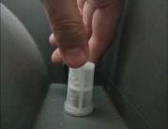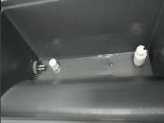

6.2 Pražnjenje
Pražnjenje prljave vode Rezervoar sa korišćenom vodom prazni se kada se uređaj stavlja van upotrebe duži vremenski period, kada se premešta ili je pun.
Voda se može isprazniti ubacivanjem muškog dela brzog konektora na cevi u prednji izlazni izvod sterilizatora.
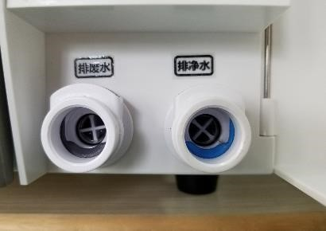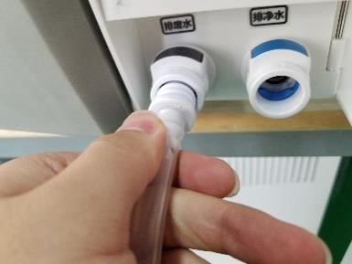
Pražnjenje čiste vode
Rezervoar sa čistom vodom prazni se kada se sterilizator ne koristi duže vreme,
ukoliko se premešta ili je u njemu nekvalitetna voda.
Voda se može isprazniti ubacivanjem muškog dela brzog konektora na cevi u prednji izlazni izvod sterilizatora.
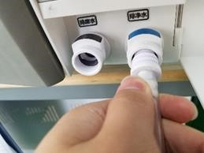

6.3 Čišćenje filtera
Začepljenje od nečistoća Nakon dužeg korišćenja filtera, fine nečistoće mogu zapušiti rešetku filtera što može uticati na vakuum i pražnjenje sterilizatora. Poreklo ovih nečistoća su uljane fleke i prašina na predmetima kao i kamenac u vodi. Za duži životni vek filtera, važno je čistiti ga jednom mesečno, izvaditi unutrašnju rešetku, i očistiti ga mekanom četkom. Obratite pažnju na sledeće:

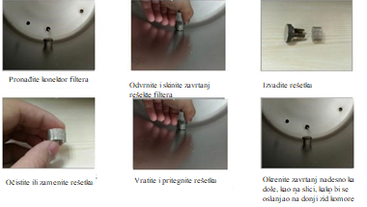

 Napomena
Proverite stanje filtera tokom čišćenja. U slučaju oštećenja zamenite rešetku (rezrevna je uključena u pakovanje).

6.4 Zamena osigurača
Uređaj koristi osigurač od16A.
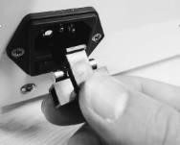
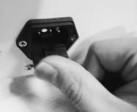
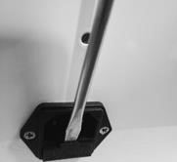
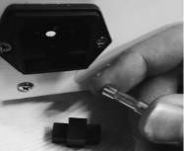
Postupak zamene osigurača:
- Isključite uređaj sa napajanja
- Tupim odvijačem otvorite kutiju osigurača.
- Izvadite kućište osigurača.
- Izvadite i zamenite osigurač. Pre zamene proverite da li su parametri novog osigurača u skladu sa originalnom specifikacijom.
- Nakon zamene, ubacite novi osigurač u kućište.
Ubacite ga nežno, u skladu sa rasporedom žljebova na osnovi kućišta.
◼ Gurnite osigurač unutra tako da stoji pričvršćeno, bez ispadanja.

Oprez

6.5 Čišćenje zaptivnog prstena
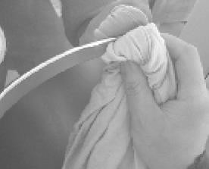
Utiče na zatvaranje komore Nakon dužeg korišćenja sterilizatora, na površini zaptivnog prstena talože se kamenac i nečistoće što negativno utiče na zatvaranje komore. Zaptivni prsten mora se redovno čistiti. Nežno obrišite površinu zaptivnog prstena i ivice vrata komore glatkom krpom i destilovanom vodom. (Ukoliko i nakon čišćenja dolazi do curenja vazduha, neophodno je skinuti i očistiti zaptivku).

Oštećena zaptivka mora se zameniti. Preporučuje se zamena zaptivke na svakih 2000 ciklusa.

 Upozorenje
◼ | Uređaj se mora servisirati svake dve godine ili nakon 2000 radnih ciklusa, kada mašina i prikazuje servisne podatke.
◼ | Servisiranje obavljaju isključivo obučeni serviseri ili profesionalni inženjeri. Za servis, pozovite korisnički servis ili lokalnog distributera.
◼ | Servisirajte mašinu prema preporučenom rasporedu.

6.6 Podešavanje vrata sterilizatora
U normalnim okolnostima, nije potrebno podešavati vrata. Ukoliko dolazi do curenja vazduha (što znači da zaptivni deo ne funkcioniše), možet podesiti vrata pomoću inbus ključa koji je uključen u proizvod. Postupak podešavanja je sledeći:
- Otvorite vrata sterilizatora
- Pomoću inbus ključa odvrnite vijak na poleđini vrata komore, odmah pored šarke
- Sada možete podesiti vrata sterilizatora. Licem prema vratima, okrenite ih u smeru kazaljke kako biste ih olabavili ili, suprotno od smera kretanja kazaljke kako biste ih pritegli. U slučaju curenja vazduha, okrenite vrata u smeru suprotnom od kretanja kazaljke. Fino podesite i ne rotirajte previše.
- Ručno zatvorite vrata kako biste proverili pritegnutost. Potrebna je određena primena sile na ručku kako bi se vrata zatvorila.
- Kada su vrata previše pritegnuta, rotirajte ih u smeru kazaljke i olabavite pritegnutost uz očuvanje zaptivnog nivoa.
- Nakon podešavanja pritegnite vijak inbus ključem.

Uslovi okruženja prilikom skladištenja i transporta:
Temperatura: -40 to 55℃
Vlažnost: 0% to 93%
Atmosferski pritisak: 50kPa to 106kPa

Poglavlje VII Testiranje

7.1 Vakuumski Test
Immediate Steam
B&D Test
HELIX Test
Vacuum Test
Vakuumski test sprovodi se u sledećim slučajevima:
- Nedeljno, tokom normalnog rada
- Prilikom pojave prve greške
- Prilikom ponovne aktivacije uređaja nakon dužeg nekorišćenja
- Kada se pojavi greška tokom rada određenog programa
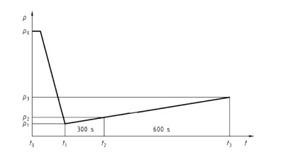
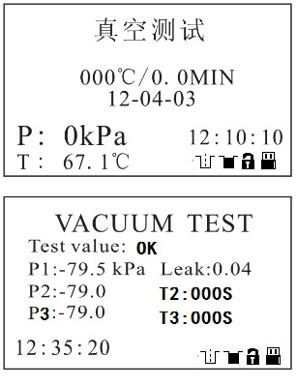

Vakuumski test program koristi se za utvrđivanje nivoa curenja vazduha:

Postupak je sledeći:
  - Uključite napajanje
  - Mašina mora biti hladna,
  - Odaberite Test program i kliknite na Vacuum Test
  - Kliknite na Start za pokretanje programa vakuumskog testa.
Komora se vakuumizira sve dok se ne dostigne pritisak potreban za vakuumski test, nakon čega sledi 5 minuta usklađivanja i 10 minuta čekanja. Sistem meri opadanje pritiska i računa stepen curenja po isteku vremena čekanja. Ukoliko je curenje veliko, na displeju se pojavljuje odgovarajuća poruka o grešci (kontaktirajte sa vašim distributerom ukoliko je ova pojava učestala).

7.2 B&D Helix Test
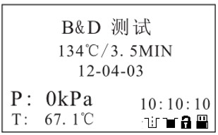
B&D i Helix test program koriste se za proveru prodiranja pare u porozne materijale, kao što su tkanine. Kao funkcionalni test, B&D Helix test program može se koristiti za rutinsku proveru prodiranja pare.
Različiti tipovi B&D testova dostupni su kod lokalnih distributera. Molimo vas da koristite B&D test program u skladu sa uputstvima proizvođača.
Za sprovođenje Helix testa neophodno je imati profesionalni PCD. Molimo vas primenite Helix test program u skladu sa uputstvima proizvođača.

Poglavlje VIII Instalacija i podešavanja
Sadržaj poglavlja ● Montaža, instalacija i podešavanje uređaja
- Odabir lokacije za instalaciju
- Uslovi prostornog okruženja
- Karakteristike priključaka

Opasnost
Samo AMI ovlašćeno osoblje može instalirati i podešavati mašinu.
Prema standardu YY/T 0640/EN 13060 ova mašine se ne sme instalirati u okruženju gde postoji rizik od eksplozije.
Nepoštovanje ovog upozorenja može izazvati štetu na uređaju ili povrede ljudi.

8.1 Neophodni uslovi na mestu instalacije
Uslovi okruženja Uređaj mora biti instaliran na svom mestu, bez prašine
gde je vlažnost vazduha između 20% i 85%, a temperatura između 5°C i 40°C.

Oprez
- Stranice i gornji deo uređaja držati na udaljenosti od okolnih zidova i predmeta
- Uređaj mora stajati van pacijentovog okruženja i najmanje 2m od stolice.

Nepoštovanje ovih napomena može dovesti do neadekvatnog rasipanja toplote što negativno utiče na funkcionalnost uređaja, skraćuje životni vek vakuumske pumpe, i produžava trajanje programa.

Udaljenost od objekata u okruženju Oko uređaja mora biti najmanje 10cm praznog prostora radi lakšeg rasipanja toplote. Prazan prostor iznad uređaja mora biti minimum 50cm i na njemu ne sme biti stranih predmeta kako bi rezervoar čiste vode bio lako dostupan za dopunu ili redovno čišćenje.

Ventilacija Preporuka je da se uređaj postavi u dobro ventiliran prostor. Ventilacioni prostor ne sme biti blokiran stranim predmetima.

8.2 Specifikacija prostora
Uslovi prostora za instalaciju uređaja |  | AMI-17B | AMI-23B
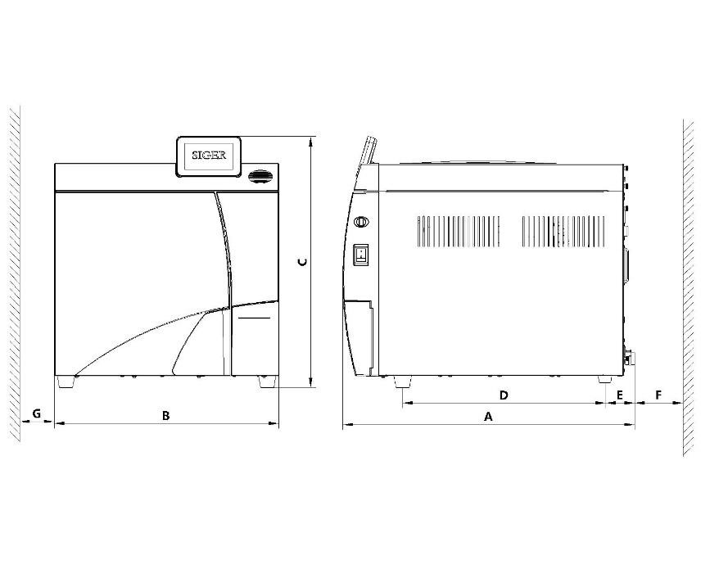 | L  W  H | A=585mm  B=450mm  C=503mm  D=405mm  E=58mm  F=10mm  G=10mm | A=685mm  B=450mm  C=503mm  D=505mm  E=58mm  F=10mm  G=10mm
Tabela 3 Zahtevi koji moraju biti ispunjeni u prostoru instalacije

Eksterni štampač Ukoliko korisnik odabere eksterni štampač etiketa preporučen
od strane kompanije SIGER, potrebna je dodatna ravna površina, 20cm*30cm, za postavljanje eskternog štampača.

Dodatni prostor za sistem za snabdevanje vodom (opciono).

 Oprez
Ukoliko se uređaj postavi tako da prednji deo bude niže od zadnjeg posledica može biti neadekvatno sušenje tokom sterilizacije.
Stoga su prednji nogari uređaja viši od zadnjih. Radi optimizacije procesa korisnik mora staviti uređaj na horizontalnu površinu tako da prednji deo bude viši od zadnjeg.

8.3 Priključci
Opasnost
Nemojte rastavljati mašinu bez ovlašćenja. Ukoliko ovlašćeni tehničar nije prisutan nemojte priključivati cevi ili kablove. (U suprotnom može doći do kratkog spoja, curenja, i nepravilnog rada sterilizatora, u ozbiljnim slučajevima i do požara ili strunog udara)

Električni priključak
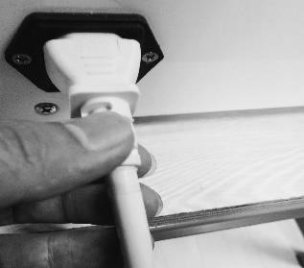
- Neophodno je napajanje od 220V, 50/60HZ i pouzdano uzemljenje.
- Dozvoljeno opterećenje iznosi 2500W.
- Potreban je osigurač od 16A.

Pre upotrebe sterilizatora, prvo odredite lokalni atmosferski pritisak. Ukoliko je niži od 0.095MPa ili ukoliko je nadmorska visina veća od 500m, obavestite distributera koji će izvršiti podešavanje odgovarajućih parametara za rad uređaja.

O podešavanjima uređaja

Uređaj se mora priključiti na napajanje radi otklanjanja grešaka, dok u rezervoaru mora biti dovoljna
količina čiste vode.

Poglavlje IX Elektromagnetna kompatibilnost
Sadržaj poglavlja ● Mere opreza iz oblasti elektromagnetne kompatibilnosti
● Izjava o elektromagnetnoj kompatibilnosti i izveštaj

 Oprez:
- Mali parni sterilizatiori serije AMI u skladu su sa odredbama o elektromagnetnoj kompatibilnosti iz standarda GB/T 18268.
- Korisnik mora instalirati i koristiti mašinu na osnovu informacija o elektromagnetnoj kompatibilnosti navedenih u dokumentu koji se isporučuje uz mašinu.
- Pokretna i mobilna RF komunikaciona oprema može ometati rad malog parnog sterilizatora. Tokom korišćenja uređaja izbegavajte jake izvore elektromagnetnih smetnji kao što su mobilni telefoni i mikrotalasne rerne.
- Uputstva i izjave proizvođača navedeni su u aneksu.

Tabela sa šiframa grešaka
Alarm nije ekvivalentan grešci
Greška usled nepravilne upotrebe U slučaju greške usled nepravilne upotrebe (npr. manjak vode) postupak se izvodi u skladu sa datim uputstvom.
(U slučaju greške ne pokušavajte da odmah otvorite vrata komore, blagovremeno obavestite vašeg distributera ili proizvođača)
Šifra | Opis problema | Moguć uzrok | Rešenje
E1 | Temperaturni senzor generatora pare  If Ptc3 <0℃ or >200℃ | Pregrevanje generatora pare ili prekid u strujnom krugu generatora pare | Pozvati proizvođača
E2 | Senzor spoljne temperature komore  If Ptc2 <0℃ or >230℃ | Pregrevanje grejača komore ili prekid u strujnom krugu grejača komore | Pozvati proizvođača
E3 | Senzor unutrašnje temperature komore  If Ptc1 <0℃ or >150℃ | Pregrevanje unutar komore ili prekid u strujnom krugu senzora za temperaturu komore | Pozvati proizvođača
E5 | Senzor pritiska Ako je PS1 <10mBar ili >3990mBar | Preterano visok/nizak pritisak u komori | Pozvati proizvođača
E6 | Ako je SW1=off, vreme＞2 seconds | Vrata su se otvorila tokom trajanja programa | Pozvati proizvođača
E9 | Ciklus@134℃, PTC1＜133,9℃  (samo za vreme čekanja)  Ciklus@121℃, PTC1＜  120,9 ℃(samo za vreme čekanja) | Preniska temperatura tokom vremena čekanja | Pozvati proizvođača
E10 | Ako je SW2=off, vreme＞2 seconds | Vraćanje elektromagnetne blokade. Ne otvarajte vrata komore | Pozvati proizvođača
E13 | Neuspešno vakuumiranje | Vakuumska pumpa ne radi ili postoji curenje unutar uređaja | Pozvati proizvođača
E20 | Manuelno prekinut program | Manuelno zaustavljanje | Restartujte program
E21 | Nije postignuto održavanje pritiska. (vreme sterilizacije) | Rezervoar čiste vode je prazan ili curi | Proverite da li u rezervoaru ima vode; pozovite proizvođača
E22 | Tokom vremena čekanja (600s) kod vakuumskog testa, promena pritiska  PS1 je preko±1.3mBar/min (samo kod vakuum testa) | Neuspešan vakuum test | Pozvati proizvođača
E23 | Tokom vremena čekanja (600s) kod vakuum testa, jedna vrednost PTC1 je veća od ±3℃ (samo kod vakuum testa) | Neuspešno postizanje temperature tokom vakuum testa | Pozvati proizvođača
E24 | Neuspešno komprimovanje | Rezervoar čiste vode je prazan ili generator pare ne radi | Proverite da li u rezervoaru ima vode; pozovite proizvođača

Električna šema
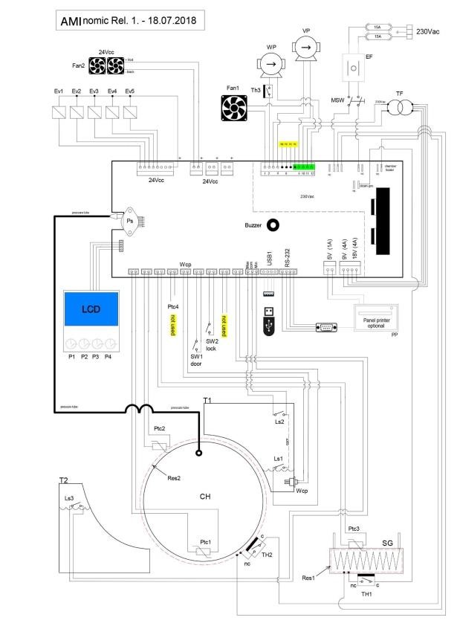

Hidraulična šema
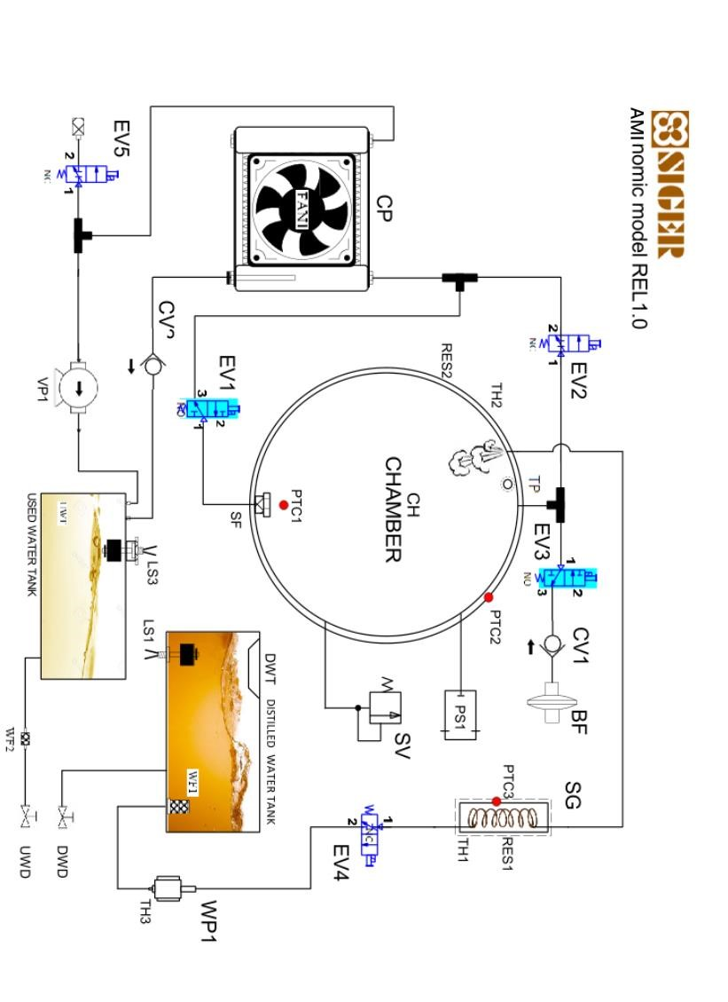

Annex: Elektromagnetna kompatibilnost
Vodič i izjava proizvođača – Elektromagnetna emisija.
Mali parni sterilizator mora se koristiti u dole opisanom elektromagnetnom okruženju. Korisnik mora osigurati elektromagnetno okruženje sa dole navedenim karakteristikama.
Test emisije
GB/T 18268.1 | Test | Rezultat | Elektromagnetno okruženje-Vodič | Napomena
7.2 | Kondukciona emisija | Usklađeno | Malo je verovatno ometanje okolnih električnih uređaja | Group 1  Class B
7.2 | Radijaciona emisija | Usklađeno | Malo je verovatno ometanje okolnih električnih uređaja | Group 1  Class B
7.2 | Emisija harmonike | Usklađeno | Pogodno za sve objekte, uključujući i domaćinstva i direktne priključke na niskonaponsku mrežu za stambena naselja
7.2 | Fluktuacija napona iscintilaciona emisija | Usklađeno

Vodič i izjava proizvođača – Elektromagnetna imunost
Mali parni sterilizator mora se koristiti u dole opisanom elektromagnetnom okruženju. Korisnik mora osigurati elektromagnetno okruženje sa dole navedenim karakteristikama.
Test emisije
GB/T  18268.1 | Test |  | Rezultat | Elektromagnetno okruženje - Vodič | Napomena
6.2 | Elektrostatičko pražnjenje(ESD) |  | Usklađeno | Pod mora biti drveni, betonski ili keramički. Ukoliko je prekriven sintetičkim materijalima, relativna vlažnost mora biti najmanje 30% | 6.4.2  Kriterujum performansi B
6.2 | RF imunost na magnetno polje |  | Usklađeno |  | 6.4.1  Kriterijum performansi A
6.2 | Imunost na brži električni tranzijent |  | Usklađeno | Elektroenergetska mreža mora biti odgovarajuća za tipično komercijalno ili bolničko okruženje | 6.4.2  Kriterijum performansi B
6.2 | Naponski udar |  | Usklađeno | Elektroenergetska mreža mora biti odgovarajuća za tipično komercijalno ili bolničko okruženje | 6.4.1  Kriterijum performansi B
6.2 | Imunost na kondukcione smetnje indukovane radiofrekvencijskim poljima |  | Usklađeno |  | 6.4.1  Kriterijum performansi A
6.2 | Padovi napona | 0％，u trajanju od 0.5 ciklusa | Usklađeno | Elektroenergetska mreža mora biti odgovarajuća za tipično | 6.4.2  Kriterijum  performansi B
6.2 | Padovi napona | 0％, u trajanju od 1 ciklusa | Usklađeno | Elektroenergetska mreža mora biti odgovarajuća za tipično | 6.4.3 Kriterijum

 | u liniji napajanja |  |  | Komercijalno ili bolničko okruženje. | Performansi B
 | u liniji napajanja | 70％，u trajanju od 25/30 ciklusa | Usklađeno | Komercijalno ili bolničko okruženje. | 6.4.3  Kriterijum performansi C
6.2 | Kratki prekidi u liniji napajanja | 0％，u trajanju od 25/30 ciklusa | Usklađeno | Komercijalno ili bolničko okruženje. | 6.4.2  Kriterijum performansi A

Manufacturer: Zhuhai Siger Medical Equipment Co., Ltd.
Place of manufacture and registration: Building 2, No. 1 Chuang Xin Yi Road, Tangjiawan Town, Zhuhai
Tel.: 0756–3881018
Fax: 0756–3881028
Customer service hotline: 400-660-0756
Chinese website: Siger Medical. China
Http://www.siger.cn E-mail：zhuhai@siger.cn
Postal code: 519000

 MAECOLUX SA
Address: 54, Rue de la Montagne L-3259 BETTEMBOURG - G.D. LUXEMBOURG
Doc No.: SG-CE-02-012, Version: A0, Software version: V1.01
Manual prepared on: 26/2/2019

